## Jævn cirkelbevægelse udført med udstyr fra Vernier

#### Formål

Formålet med denne øvelse er at eftervise følgende formel for centripetalkraften på et le­­geme, der udfører en jævn cirkelbevægelse:

(1) 

hvor *m* er massen, *v* hastigheden og *r* er radius i cirkelbevægelsen.

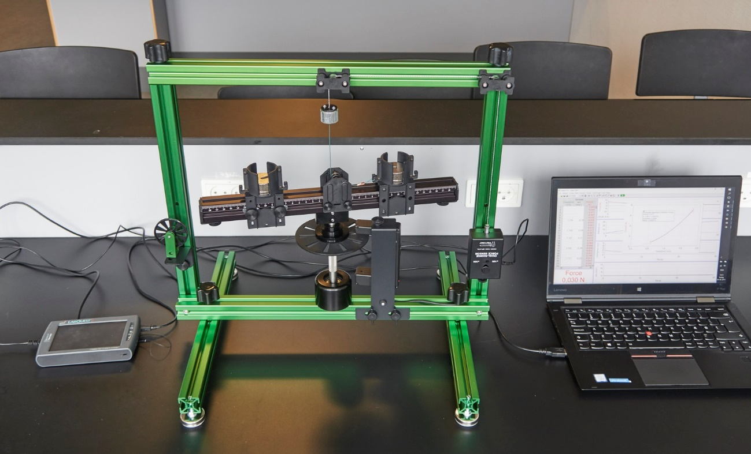

#### Udførelse

Det antages her, at apparatet er skruet sammen og Dual-Range Force Sensor og Photogate fra Vernier er fæstnet på rammen. Er dette ikke tilfældet, kan man med fordel betragte en video fra Verniers hjemmeside: <http://www.vernier.com/products/lab-equipment/cfa/>. Den­ne video viser også, hvordan udstyret sættes op.

1. Sørg for at den roterende arm er i vater. Det kan man gøre med et lille vaterpas eller på følgende måde: Læg nogle lodder i den faste vogn og skru den løs og sæt den ud i enden af armen og skru den fast her. Rotér herefter armen og iagttag, om massen har en tendens til at falde til hvile i en bestemt position. Det kan være et lavt punkt. Er udstyret ikke i niveau, kan man skrue på de brede skuer, som udgør foden af udstyret, indtil den roterende arm er i vater (altså i vandret niveau).
2. Photogaten tilsluttes den digitale indgang på en LabQuest, og Dual-Range Force Sensor tilsluttes den analoge port på samme LabQuest. Husk lige at den lille sky­der inderst på Photogaten skal være skubbet til siden, så lasersignalet ikke blokeres. Endelig kobles en com­puter til LabQuest'en via et dedikeret USB-kabel.
3. Dual-Range Force Sensoren skal indstilles til området ±10 N på selve sensoren.

#### Delforsøg 1 (Kraft som funktion af hastighed)

Vi skal her foretage sammenhørende målinger af centripetalkraften *F* og hastigheden *v* af den bevægelige vogn + lodder. Kraften måles af *Dual-Range Force* sensoren via en snor som løber over nogle trisser. Når vogn+lodder sæt­tes i rotation, vil snoren spændes ud, og det er denne snorkraft, som omtalte kraft­­­sensor må­­­ler. Hastigheden måles in­direkte ved, at en vand­­­­ret roterende ski­ve med spalter passerer for­­­bi Pho­togaten. Den­­ne sensor kan måle den tid , der går mel­lem at la­ser­strålen i Pho­toga­ten går igen­nem en spal­te til strå­len går igen­nem den næste spal­te. Via softwaren kan det om­sæt­tes til en has­tighed. Soft­waren skal dog vide, hvor stor en strækning , som vogn­+lod­der har tilbagelagt i løbet af tidsrummet . Da der er 10 spalter i skiven, er der tilbagelagt 1/10 omkreds. Idet *r* beteg­ner radius i den cirkel, som vogn+lodder beskri­ver under rota­tionen, fås hastigheden *v* ved:

(1) 

Længere nede i vejledningen ser vi på, hvordan man oplyser softwaren om den til­bage­lag­te strækning . Vi er nu klar til at gå videre i Logger Pro.

1. Vælg menuen *Forsøg > Opsæt sensorer >LabQuest 2: 1*, som vist herunder:

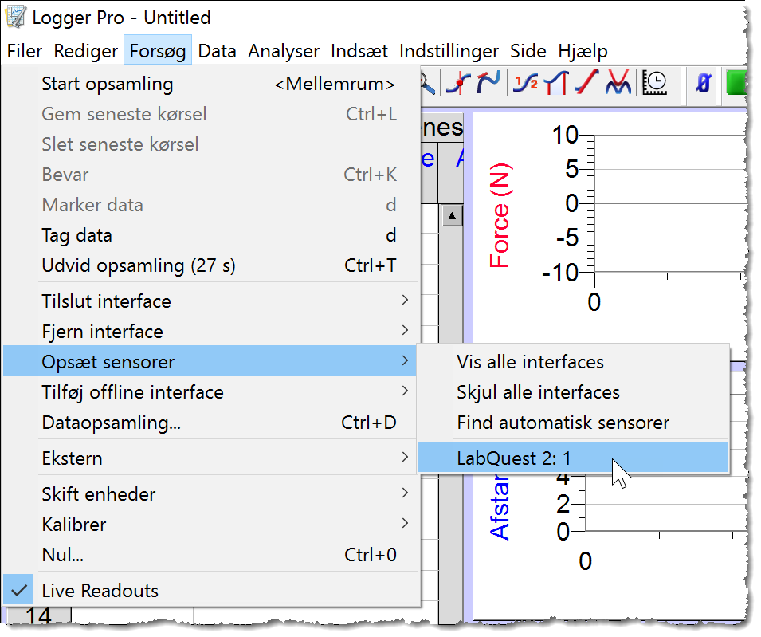

2. I den fremkomne dialogboks (se næste side) klikkes på ikonen med Photogaten.

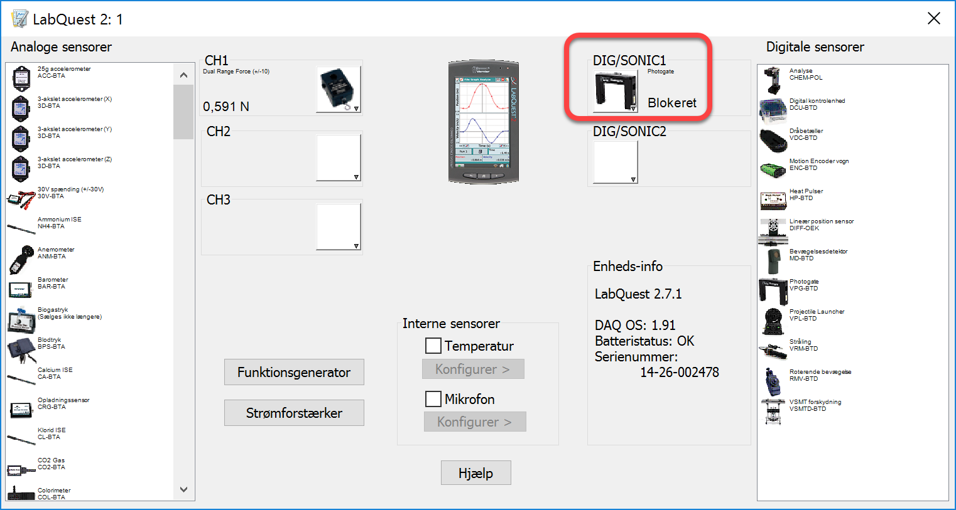

3. Her er muligheder for at foretage indstillinger for hvilken funktion Photogaten skal have. For det første skal man sikre sig, at *Bevægelsestiming* er valgt. Dernæst skal man vælge punktet *Angiv afstand og længde*.

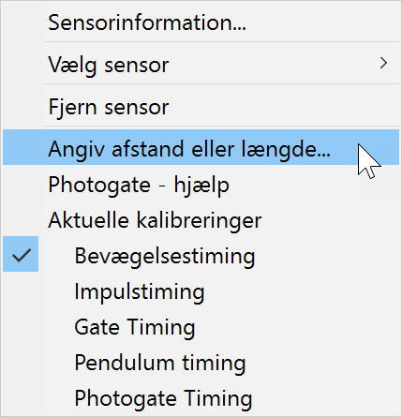

4. Vælg punktet *Brugerdefineret* i den viste rullemenu i den fremkomne dialogboks:

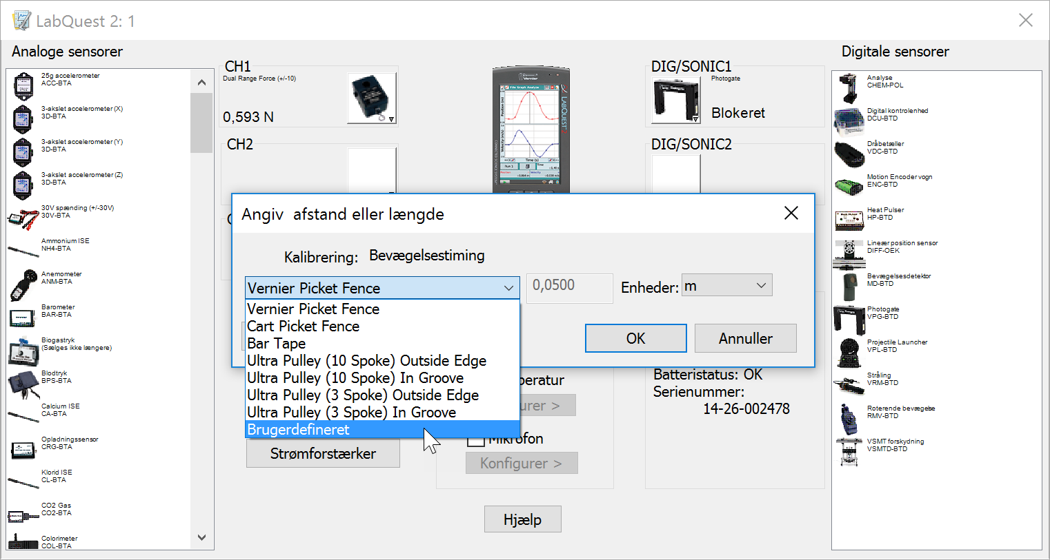

5. Det er her, vi skal angive den tilbagelagte strækning, som er omtalt ovenfor. Da vi ag­ter at placere den bevægelige vogn i afstanden 10 cm fra rotationsaksen, har vi:



Dette resultat anføres i boksen:

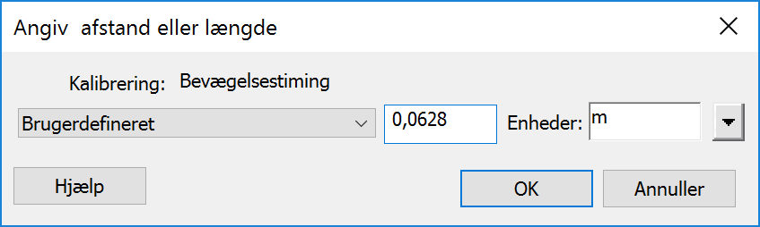

6. Brug menuen *Forsøg > Dataopsamling* (**Ctrl+D**) til at indstille, at der måles i 40 s.

7. Fastgør den faste vogn, så den er ud for 10 cm på linealen.

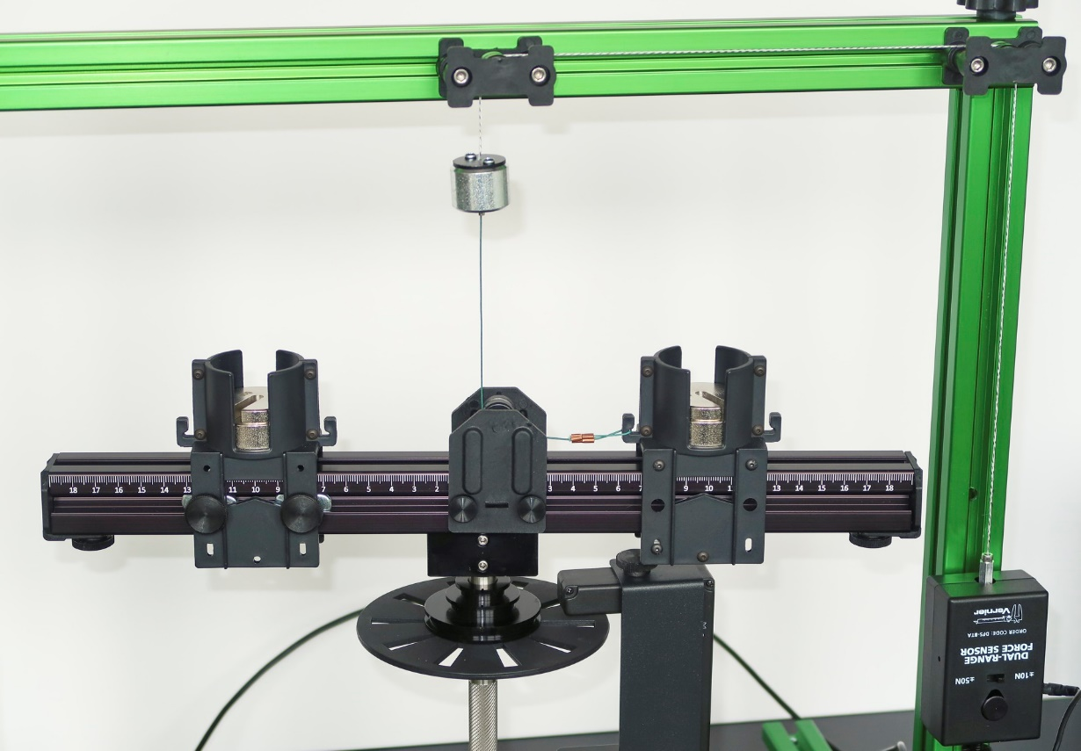

8. Fasthold med venstre hånd den bevægelige vogn ud for 10 cm på den anden side af rotationsarmen, mens du med højre hånd frigør skruen, som holder kraft-sensoren fast på den lodrette opstander. Sørg for at anbringe kraft-sensoren i den højde, der gør at snoren over trisserne er spændt ud. Fastgør da kraft-sensoren igen.

9. Anbring det samme antal lodder, fx 100 gram i hver af de to vogne. Det er vigtigt, at den bevægelige vogn har samme afstand til aksen, som den faste vogn har, samt at masserne af vognene med lodder er ca. den samme. Den faste vogns funktion er nem­lig at agere kontravægt til den be­vægelige vogn, så der opnås en så stabil be­væ­gel­se som muligt. Bemærk, at den be­væge­lige vogn uden lodder vejer 52 g. Dermed vil den samlede vægt af vogn+ lod­der i dette tilfælde være 152 g.

10. Nulstil kraftmåleren ved at klikke på den Ø-lignende ikon i værktøjslinjen, mens rotationsarmen er i ro og snoren ikke er spændt ud.

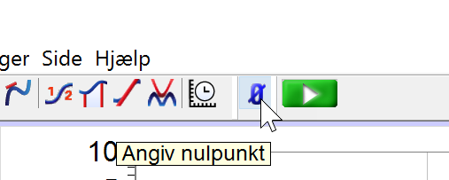

11. Vi er nu klar til at foretage målinger: Sæt rotationsarmen i omdrejninger ved med fing­rene at dreje rundt på det ru stykke af omdrejningsaksen. Der skal drejes så hur­tigt rundt, at kraftmålerens visning starter et sted mellem 3 og 5 N.

12. Flyt fingrene fra omdrejningsaksen og tryk på den grønne knap i Logger Pro, så må­lin­gerne kan begynde. Rotationsarmen vil rotere langsommere og langsommere på grund af den uundgåelige friktion. Det er dog en fordel her, for på den måde, får vi i et gennemløb foretaget kraftmålinger ved varierende hastigheder!

**Databehandling til delforsøg 1**

A. Vi er nu klar til databehandling: Vi vil jo gerne studere kraftens afhængighed af has­tig­heden. Hvis man forsøger at lave en graf med hastigheden på 1. aksen og kraften på 2. aksen kan man nemt bliver forvirret: Der viser sig nemlig slet ikke nogen punk­ter! År­sa­gen er, at Logger Pro ikke tager kraftmålinger mens strålen i Photogaten er brudt. Derfor er der ingen målinger af kraft og hastighed til de samme tidspunkter! Løs­­ningen er at fore­­­tage *lineær interpolation*. I Logger Pro gøres det ved at lave en *Ny beregnet kolonne* (*New Calcu­lated Column*) via menuen *Data*. Skriv følgende i dia­­­log­boksen:

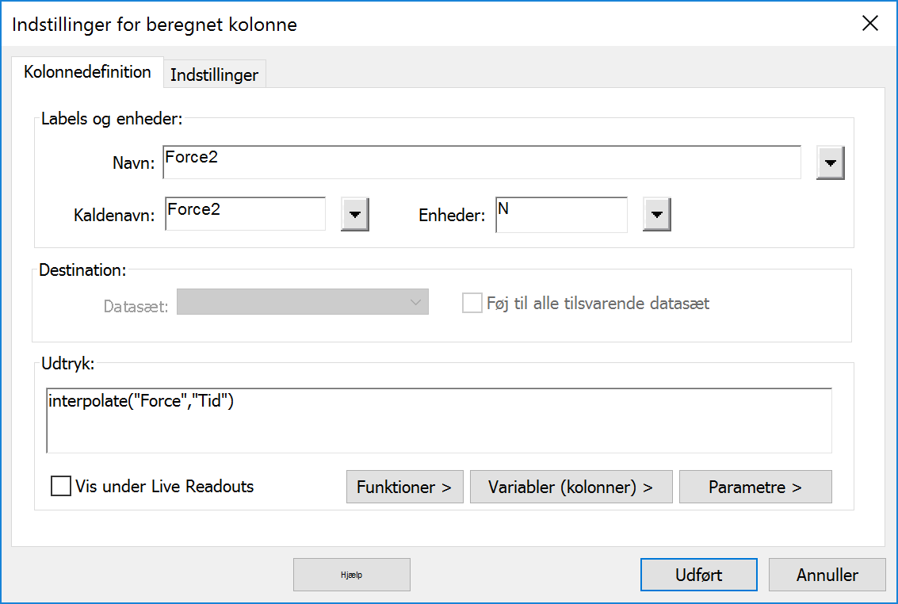

hvor de oprindelige kraftmålinger findes i kolonnen "Force" og tidsmålingerne i ko­lon­nen "Tid". Kolonnen med de interpolerede kraftværdier har vi betegnet "Force2". Tryk på *Udført*. Hermed skulle du være i stand til at lave en graf for kraft som funktion af hastighed, hvor du bruger "Force2" på 2.aksen. Sørg for at koor­di­nat­sy­ste­met starter i (0,0), så man tydeligere kan se sammenhængen.

B. Foretag kurvefit med en funktion på formen , hvor *v* er hastigheden. Re­de­­gør for, hvorfor det bekræfter formlen for centripetalkraften på dette punkt. Hvor godt stemmer fit-konstanten *k* overens med den teoretiske, altså den der fremgår af formel (1)? Angiv fejlkilder/usikkerheder.

#### Delforsøg 2 (Kraft som funktion af masse)

I dette delforsøg fastholder vi hastighed og radius og undersøger, hvordan centripetal­kraf­­ten afhænger af massen. Vi fastholder radius på 10 cm ligesom i første delforsøg. Den faste hastighed vælger vi til at være 1,2 m/s. Vi vil variere lodmasserne fra 0 til masserne fra 0 til 250 g i spring på 50 g. Da vognen i sig selv har massen 52 g, foretager vi målinger for følgende samlede masser, målt i gram: 52, 102, 152, 202, 252, 302. Vi kunne i prin­cip­pet for en given masse sætte rotationsarmen i gang og efterfølgende lede efter hastig­he­den 1,2 m/s i hastighedskolonnen for at få den samtidige kraft. Da usikkerhederne imid­ler­tid normalt er stør­re ved enkeltmålinger end når man inddrager flere, er det mere sikkert at bru­ge det fit af formen , som vi også var inde på i 1. delforsøg.

|  |
| --- |
| Praktisk!  Når der i det følgende skal laves én Logger Pro fil for hver mas­se, er det praktisk at gemme filen fra den aktuelle må­ling i et nyt navn, som skal repræsentere den næste måling. Der­ved slipper man for at gentage alle de sensor-op­sæt­nin­ger og andre indstillinger, som er omtalt i punkterne i for­rige delforsøg. Også fit kan man slippe for at gentage. |

Fremgangsmåden er følgende:

1. Anbring den aktuelle masse i både den faste og den bevægelige vogn

2. Nulstil kraftmåleren

3. Snur rotationsarmen rundt med fingeren, slip og tryk derefter på den grønne dataop­sam­lings-knap. Der skal snurres så hurtigt rundt, at kraften i begyndelsen ligger i om­rådet 3-7 N, lidt afhængig af masse. Samme opsætning som i forrige delforsøg, dvs. der måles fx i 40 s.

4. Noter *k*-værdien for fittet .

5. Gem filen, men gem den også i et nyt navn, som skal høre til næste masse.

6. Gentag punkterne 1-5 med en ny masse.

**Databehandling**

A. Lav en ekstra Logger Pro fil, hvori første kolonne skal indeholde masserne, den an­den skal indeholde de tilhørende konstanter fra ovennævnte fit, og den tredje skal væ­re en *Ny beregnet kolonne*, hvor kraften udregnes via  med udgangs­punkt i hastigheden . Skriv altså følgende i beregningsfeltet: "k"*1,2^2

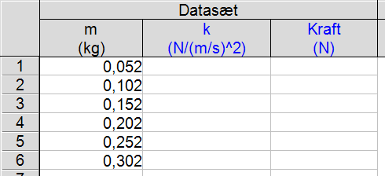

B. Lav en punkt-graf for kraften som funktion af massen.

C. Foretag lineær regression. Kan du bekræfte, at centripetalkraften er proportional med massen?

#### Delforsøg 3 (Kraft som funktion af radius)

I det sidste delforsøg fastholder vi masse og hastighed og undersøger, hvordan centripe­tal­kraften afhænger af radius i cirkelbanen. Vi fastholder en masse på 152 g, svarende til en lodmasse på 100 g og igen vælger vi den faste hastighed til 1,2 m/s. Vi vil variere ra­dius fra 8 cm til og med 16 cm i spring på 2 cm. Ellers foregår målingerne på samme må­de som i delforsøg 2 med at foretage et fit for at bestemme konstanten *k*. Der er dog én ting, man skal huske: Da radius ændres fra måling til måling, skal vi ved hver måling ind i sensor-opsæt­nin­gen for Photo­gaten for at sætte en afstand – som beskrevet under punkt 5 i delforsøg 1. Der laves én fil for hver værdi af radius.

Fremgangsmåden er følgende:

1. Fastgør den faste vogn i den aktuelle radius fra rotationsaksen.

2. Indstil kraft-sensorens position på den lodrette opstander, så den bevægelige vogn vil udføre en cirkelbevægelse med den aktuelle radius.

3. Benyt teknikken fra 1. delforsøg punkt 1-5 til i Logger Pro at indstille den afstand for Photogaten, som hører til den aktuelle radius.

4. Nulstil kraftmåleren

5. Snur rotationsarmen rundt med fingeren, slip og tryk derefter på den grønne dataop­sam­lings-knap. Der skal snurres så hurtigt rundt, at kraften i begyndelsen ligger i om­rådet 3-5 N. Samme opsætning som i forrige delforsøg, dvs. der måles fx i 40 s.

6. Noter *k*-værdien for fittet .

7. Gem filen, men gem den også i et nyt navn, som skal høre til næste radius.

8. Gentag punkterne 1-5 med en ny radius.

**Databehandling**

A. Lav en ekstra Logger Pro fil, hvori første kolonne skal indeholde radierne, den anden skal indeholde de tilhørende konstanter fra fittet, og den tredje skal være en *Ny bereg­net kolonne*, hvor kraften udregnes via  med udgangs­punkt i has­tig­heden . Skriv altså følgende i beregningsfeltet: "k"*1,2^2

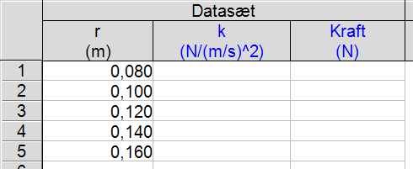

B. Lav en punkt-graf for kraften som funktion af radius.

C. Foretag et fit med en funktion af typen . Kan du bekræfte, at centripetal­kraf­ten er omvendt proportional med radius?

#### Bemærkninger

I stedet for at lave et fit med en funktion af formen  i de enkelte delforsøg, kan man vælge at udføre et fit med  for at opsamle mulige nulpunktsfejl i kraftmåleren (på trods af, at den er nulstillet). Det giver lidt bedre resultater!

Alternativt til Dual-Range Force Sensor kan man bruge en Wireless Dynamic Sensor Sy­stem (WDSS), også fra Vernier. Som man kan se på billedet på første side, følger der også en *Ultra Pulley* med udstyret. Den kan gøres fast på den ene opstander. Ved at snurre en snor flere gange rundt om en af de vandrette ringe på den roterbare akse, lade tråden gå hen over trissen og hænge ned med et lod for enden, kan man tilføje et kraftmoment til systemet og derved studere *vinkelacceleration* og endda *inertimoment*.